*Глеб Онищук, 8 924 528 77 79*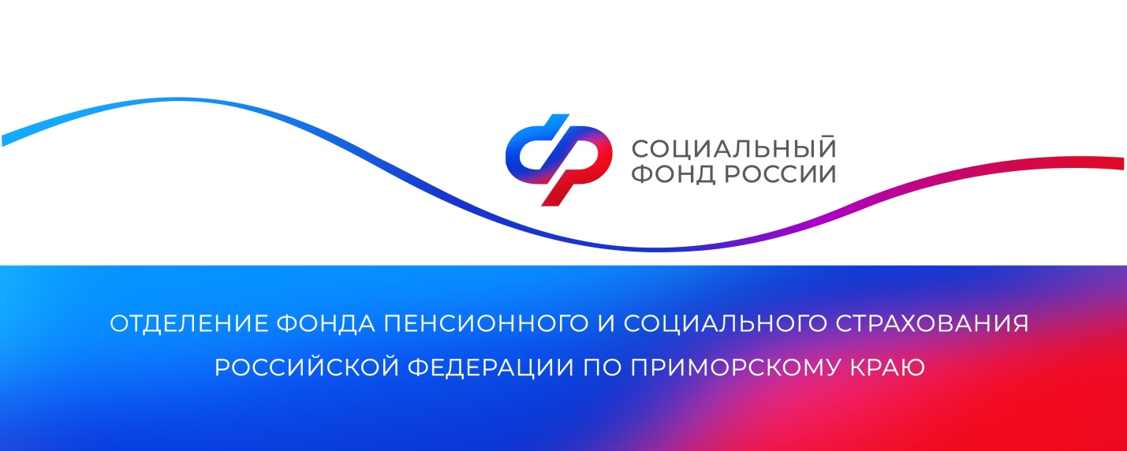

**Более 500 многодетных матерей в Приморье досрочно вышли на пенсию с начала 2024 года**

*Женщины, у которых трое и более детей, имеют право досрочно выйти на пенсию. С начала года этим правом воспользовались 583 многодетных матери в Приморском крае.*

Мамы могут оформить пенсию раньше срока в зависимости от количества детей. Если у женщины трое детей, она может выйти на пенсию в 57 лет, что на три года раньше общеустановленного пенсионного возраста. Если четверо детей, мама получает право на пенсию в 56 лет, что на четыре года раньше. Матери пятерых и более детей могут выйти на заслуженный отдых в 50 лет. Правом на получение страховой пенсии досрочно обладают также мамы, которые воспитывают усыновленных детей.

«Многодетным мамам пенсия назначается досрочно при соблюдении следующих условий: наличие 15 лет трудового стажа, величины индивидуального пенсионного коэффициента не менее 28,2, а со следующего года — не менее 30, воспитание детей минимум до 8 лет и отсутствие факта лишения родительских прав либо отмены усыновления. Если женщина была лишена родительских прав, она может выйти на пенсию только на общих основаниях», — рассказала руководитель Отделения СФР по Приморскому краю **Александра Вовченко**.

Кроме того, досрочно выйти на заслуженный отдых может один из родителей ребенка с инвалидностью. Матери ребенка в таком случае пенсия назначается в 50 лет при наличии страхового стажа не менее 15 лет.

Подать заявление о назначении пенсии досрочно можно на портале Госуслуг или при посещении клиентской службы Отделения СФР по Приморскому краю.

24 ноября — день, когда мы выражаем любовь и благодарность самым важным людям в жизни — нашим мамам. Отделение Социального фонда России по Приморскому краю поздравляет женщин с Международным Днем матери и желает счастья, семейного благополучия, любви и заботы детей!

Получить дополнительную информацию можно по номеру телефона единого контакт-центра: 8 800 100 00 01 (звонок бесплатный, режим работы: пн-чт 8:30-17:30, пт 8:30-16:15) и в аккаунтах Отделения фонда по Приморскому краю в социальных сетях — [ВКонтакте](https://vk.com/sfr_primorsky) и [Одноклассники](https://ok.ru/sfr.primorsky).

*Пресс-служба Отделения СФР по Приморскому краю*